Для заместителей Главы администрации, заведующих отделами Кировской районной администрации, Глав администраций сельских поселений, руководителей муниципальных учреждений Кировского муниципального района проведена встреча по актуальным вопросам противодействия коррупции

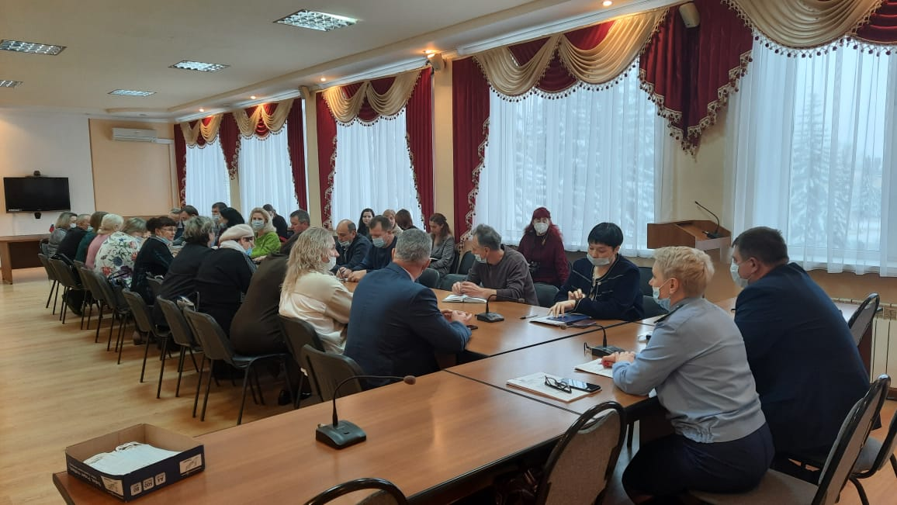

10 декабря 2021 года в рамках проведения Международного дня борьбы с коррупцией с участием представителя Кировской межрайонной прокуратуры была проведена встреча для заведующих отделами Кировской районной администрации, Глав администраций сельских поселений, руководителей муниципальных учреждений Кировского муниципального района.
Данная встреча была организована отделом по противодействию коррупции и кадровой работы совместно с Кировской межрайонной прокуратурой по итогам проведения Кировской межрайонной прокуратурой проверок соблюдения законодательства о противодействии коррупции, в части подачи сведений о доходах, об имуществе и обязательствах имущественного характера за 2020 год.
Заместитель Кировского межрайонного прокурора советник юстиции Таневич И.В. в своем выступлении рассказала, с какими ошибками и неточностями ей пришлось столкнуться при проверке сведений о доходах, имуществе, обязательствах имущественного характера (например: расхождения в доходах при указании суммы оплаченного и начисленного пособия по временной нетрудоспособности; не указание доходов за 2020 год у супругов муниципальных служащих; не указание счетов в различных кредитных организациях, открытых на имя муниципальных служащих; муниципальным служащим не расшифрованы доходы, полученные его супругой из различных источников). Также Таневич И.В. обратила внимание присутствующих на встрече на соблюдение законодательства о противодействии коррупции.
Заведующий отделом по противодействию коррупции и кадровой работе Голенкова Т.В. в своем выступлении еще раз напомнила о необходимости перед заполнением справки о доходах, расходах, об имуществе и обязательствах имущественного характера за 2021 год изучить методические рекомендации, подготовленные Минтрудом РФ о порядке заполнения данной справки. Также Голенкова Т.В. рассказала о новеллах при заполнении отдельных разделов вышеуказанной справки. Также были затронуты вопросы, касающиеся представления лицами, претендующими на замещение определенных должностей, сведений о цифровых финансовых активах, цифровых правах, включающих одновременно цифровые финансовые активы и иные цифровые права, утилитарных цифровых правах и цифровой валюте.
Заместитель Главы администрации Никиташкин А.А. также напомнил о неукоснительном соблюдении законодательства о противодействии коррупции, о муниципальной службе и трудовое законодательство.
Отдел по противодействию коррупции
и кадровой работе
Кировской районной администрации

